
МИНОБРНАУКИ РОССИИ
Федеральное государственное бюджетное образовательное учреждение высшего образования
«МИРЭА - Российский технологический университет»

РТУ МИРЭА
Институт искусственного интеллекта Кафедра системной инженерии

КУРСОВАЯ РАБОТА
по дисциплине
«Верификация и валидация системных решений»
Тема курсовой работы: «Верификация и валидация системных решений для интеллектуальной системы управления на перекрёстке»
Обучающийся группы КСМО-02-23 Кударенко С.А.
подпись обучающегося
Руководитель курсовой работы
Преподаватель Соседко К. А.
подпись руководителя
Работа представлена к защите | « » 20 г.
«Допущен к защите» | « » 20 г.

Москва 2025
1


МИНОБРНАУКИ РОССИИ
Федеральное государственное бюджетное образовательное учреждение высшего образования
«МИРЭА – Российский технологический университет»
РТУ МИРЭА
Институт искусственного интеллекта Кафедра системной инженерии

УТВЕРЖДАЮ
Заведующий
кафедрой СИ А.С. Королев
« » 20 г.
ЗАДАНИЕ
на выполнение курсового проекта
по дисциплине «Верификация и валидация системных решений»
Обучающийся Кударенко Станислав Александрович

Шифр 23К1396 Группа КСМО-02-23
Вариант № 16
1. Тема: Верификация и валидация системных решений для интеллектуальной системы управления движением на перекрёстке.
2. Исходные данные:
- ГОСТ Р 57193— 2016 Системная и программная инженерия. процессы жизненного цикла систем;
- ГОСТ Р 59792-2021 Национальный стандарт Российской Федерации. Информационные технологии. Комплекс стандартов на автоматизированные системы. Виды испытаний автоматизированных систем"
- Королев А.С. «Инструментарий моделе-ориентированной системной инженерии: учебное пособие».
3. Перечень вопросов, подлежащих разработке, и обязательного графического материала:
- Постановка задач, формулировка цели, описание объекта и предмета исследования.
- Разработка плана верификации.
- Разработка программы и методики испытаний.
- Разработка отчета о верификации.
- Формирование пояснительной записки к курсовому проекту.
4. Срок представления к защите курсового проекта: до « » 20 г.
Задание на курсовой проект выдал | « » 20 г. |  | ( )
Задание на курсовой  проект получил | « » 20 г. |  | ( )

2

Введение

Интеллектуальная система управления движением на перекрёстке (ИСУДП) представляет собой комплекс программных и аппаратных решений, которые анализируют транспортные потоки в реальном времени, регулируют светофорные фазы и оптимизируют движение транспорта и пешеходов. Применение таких технологий способствует снижению пробок, уменьшению количества дорожно-транспортных происшествий и повышению общей пропускной способности перекрёстков.
Целевой системой данной работы является интеллектуальная система управления движением на перекрёстке.

Контекстная диаграмма

На рисунке 1.1 изображена контекстная диаграмма, содержащая целевую систему
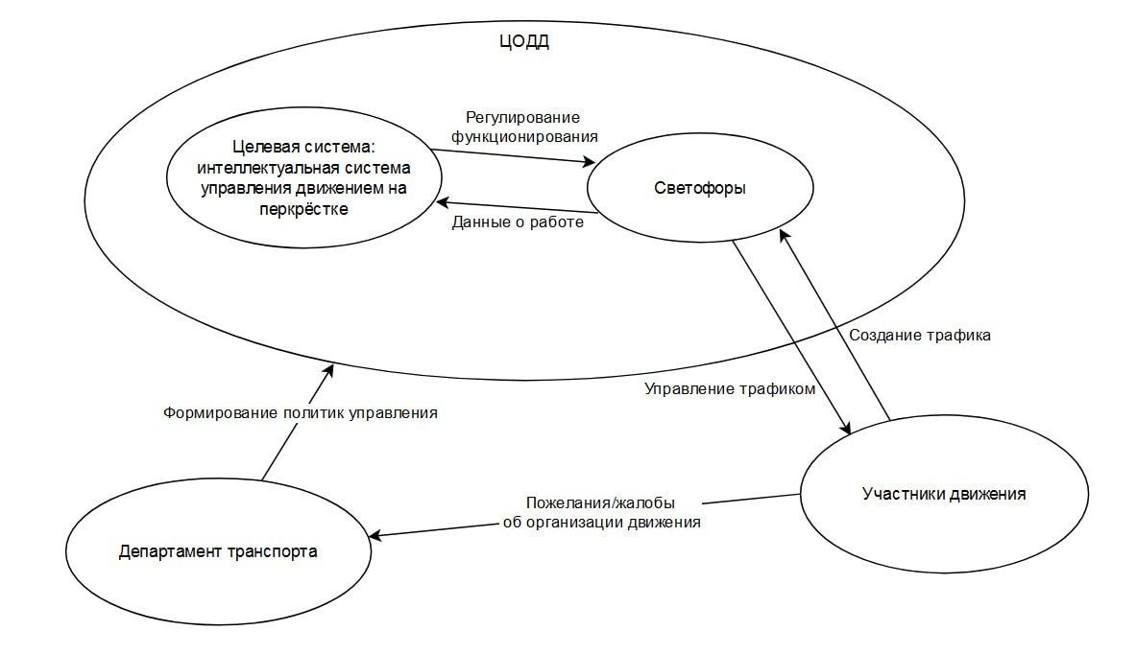

Рисунок 1.1 – Контекстная диаграмма
Система: макет автоматизированного стенда для контроля порога захвата лазерного гироскопа.
Границы системы: система охватывает измерение порога захвата лазерных гироскопов.
Цели системы:
- улучшение точности измерения порога захвата лазерного гироскопа;
- уменьшение времени затрачиваемое на измерение.

Моделирование системы на уровне анализа применения
Список заинтересованных сторон, их проблем, потребностей, целей и требований
Таблица 1.1 заинтересованные стороны
ID | ЗС
ST.01 | Участники дорожного движения
ST.02 | ЦОДД
ST.03 | Департамент транспорта

Таблица 1.2 Классификация ЗС
ID | ЗС | Сила | Легитимность | Важность | Класс ЗС
ST.01 | Участники дорожного движения | Нет | Нет | Да | Требующий
ST.02 | ЦОДД
ST.03 | Департамент транспорта | Да | Да | Да | Безусловный

У заинтересованных сторон есть определенные проблемы, которые необходимо решить
Проблема ЗС таблица 1.3
ID | Проблема | Трассировка к ЗС
StPr.01 | Длительное ожидание на перекрёстке | ST.01
StPr.02 | Невозможность удалённого управления светофором в аварийной ситуации | ST.02
StPr.03 | Отсутствие аналитики для оптимизации режимов работы светофоров | ST.02
StPr.04 | Большое количество ДТП | ST.03

Проблемы приводят к появлению у заинтересованных сторон потребностей
Потребность ЗС таблица 1.3
ID | Потребность | Трассировка к ЗС | Трассировка к проблемам ЗС
StN.01 | Участники дорожного движения хотят сократить время ожидания на перекрёстке | ST.01 | StPr.01
StN.02 | ЦОДД хочет иметь возможность удалённо управлять светофорами в аварийных ситуациях | ST.02 | StPr.02
StN.03 | ЦОДД хочет получить больше данных для аналитики и оптимизации работы светофоров | ST.02 | StPr.03
StN.04 | Департамент транспорта хочет снизить количество ДТП | ST.03 | StPr.04

Для решения указанных проблем ЗС, необходимо определить цели, которые необходимо достичь
Цель таблица 1.4
ID | Цель | Трассировка к проблемам
StG.01 | Сократить среднее время ожидания участников движения на перекрёстке | StPr.01
StG.02 | Обеспечить возможность удалённого управления светофорами | StPr.02
StG.03 | Ускорить сбор данных для анализа и оптимизации режимов работы светофоров | StPr.03
StG.04 | Снизить количество ДТП | StPr.04

На основе потребностей были выявлены требования ЗС
Требования таблица 1.5
ID | Требование | Трассировка
StR.01 | Участникам дорожного движения необходимо сократить среднее время ожидания участников движения на перекрёстке | StN.01
StR.02 | ЦОДДу необходимо обеспечить возможность удалённого управления светофорами | StN.02
StR.03 | ЦОДДу необходимо ускорить сбор данных для анализа и оптимизации режимов работы светофоров | StN.03
StR.04 | Департаменту транспорта необходимо снизить количество ДТП | StN.04

Возможности применения (Operational Capabilities)
На основе выявленных требований ЗС определены возможности применения, которые должны будут выполняться при помощи проектируемой системы
Таблица 2- возможности применения
ID | Возможность применения | Трассировка
ОС.01 | Регулирование движения | StR.01  StR.04
ОС.02 | Управление режимами работы светофоров | StR.01  StR.02
ОС.03 | Сбор данных о трафике | StR.03
ОС.04 | Сбор данных о работе светофоров | StR.03

Системные возможности (Operational Capabilities)
Возможности применения, которые были определены на уровне анализа применения, перешли на уровень анализа потребностей в системе в системные возможности, представленные в таблице 9.

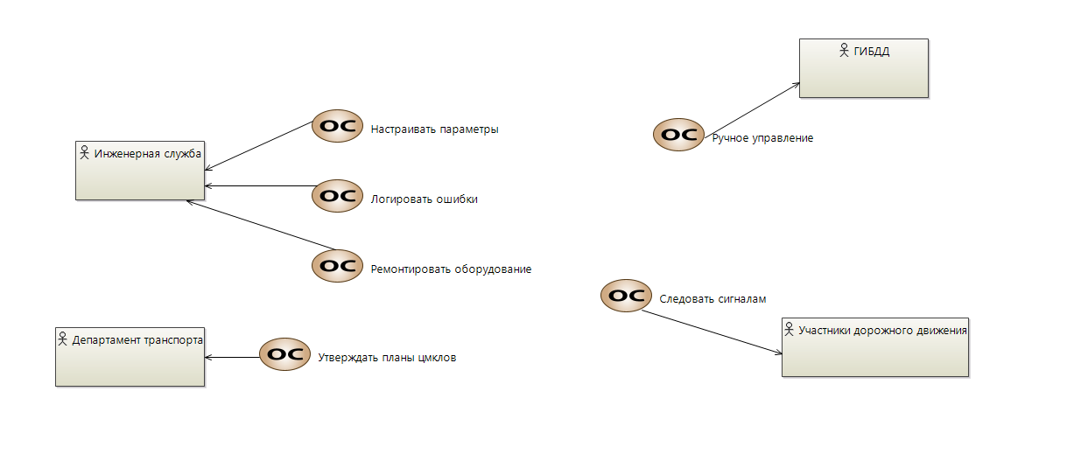

Рисунок 2.1 – Диаграмма операционных способностей

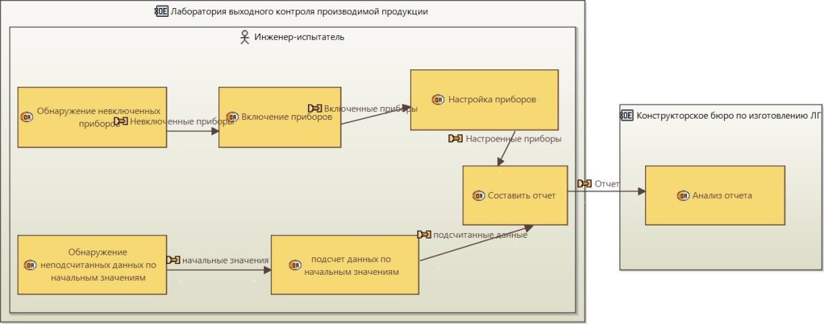

Рисунок 2.2 – Диаграмма архитектуры операций
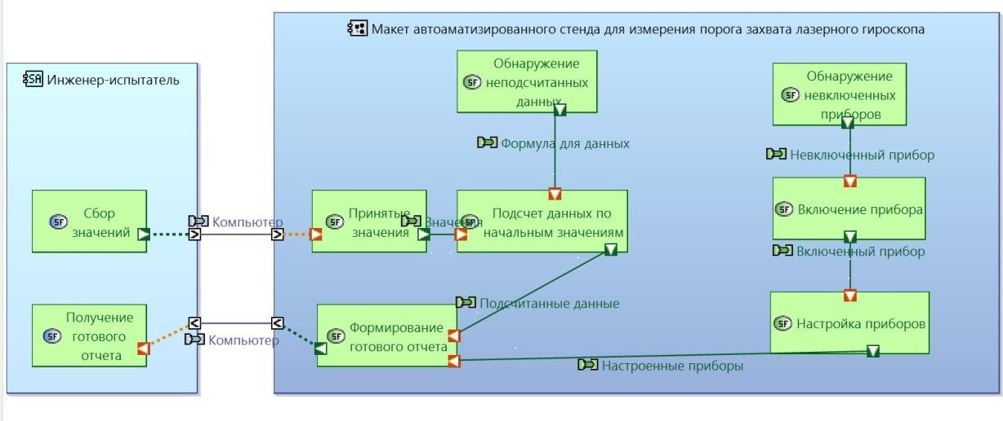

Рисунок 2.3 – Архитектурная диаграмма на уровне анализа назначения системы

Далее, в таблице 12 представлены метрики достижения цели
Таблица 12.Метрики достижения цели
Идентификатор | Метрика достижения цели | Ед. измерения | Мин. значение | Макс. значение | Жел. значение | Трассировка к целям
M.1 | Среднее время ожидания на перекрёстке | сек | 10 | 60 | 20 | StG.01
M.2 | Время активации удалённого управления светофором | сек | 5 | 30 | 10 | StG.02
M.3 | Точность аналитики для оптимизации циклов | % | 85 | 100 | 95 | StG.03
M.4 | Частота ложных срабатываний диагностики | раз/месяц | 0 | 5 | 2 | StG.04
M.5 | Время предоставления приоритета спецтранспорту | сек | 3 | 15 | 5 | StR.02
M.6 | Устойчивость системы к погодным условиям | % | 90 | 100 | 98 | StG.05

Далее, в таблице 13 представлены функции системы.

Таблица 13. Функции системы
ID | Формулировка | Трассировка
SF.01 | Динамическая регулировка времени работы светофоров в зависимости от плотности трафика | StR.01
SF.02 | Обработка данных для определения приоритетного проезда транспортных средств спецслужб | StR.02
SF.03 | Обеспечение работы при различных погодных условиях | StR.03
SF.04 | Обеспечение возможности быстрого доступа для обслуживания системы | StR.04

Далее, в таблице 14 представлены функциональные требования к системе.

Таблица 14. Функциональные требования к системе
ID | Формулировка | Трассировка на системные функции | Трассировка на ЗС
FR.1 | Система должна динамически регулировать время работы светофоров в зависимости от плотности дорожного трафика | SF.01 | ST.01
FR.2 | Система должна заранее засекать транспортные средства спецслужб и предоставлять им приоритетный проезд через перекрёсток | SF.02 | ST.01.3
FR.3 | Система должна обеспечивать высокую точность работы в любых погодных условиях | SF.03 | ST.03
FR.4 | Система должна обеспечивать возможность оперативного обслуживания | SF.04 | ST.04

Далее, в таблице 16 представлены требования к качеству.

Таблица 16. Требования к качеству
ID | Требование | Системные функции | Затронутые ЗС
Q.1 | Система должна работать без капитального ремонта ≥15 лет | Обновление железа, мониторинг износа | ST.03 (Департамент), ST.04 (Инженеры)
Q.2 | При сбое система переходит в безопасный режим за ≤2 сек | Аварийное управление, логирование | ST.01 (Водители), ST.02 (ГИБДД)
Q.3 | Погрешность измерений трафика ≤5% | Анализ данных с камер/датчиков | ST.01, ST.03, ST.04
Q.4 | Интерфейс управления доступен только авторизованным службам | Аутентификация, разделение прав | ST.02, ST.03

Далее, в таблице 17 представлены требования к условиям функционирования

Таблица 17. Требования к условиям функционирования
ID | Формулировка требования | Трассировка на системные функции | Трассировка на ЗС
E0.1 | Система должна работать при температуре от -30°C до +50°C без потери функциональности. | Система должна работать при температуре от -30°C до +50°C без потери функциональности. | Система должна работать при температуре от -30°C до +50°C без потери функциональности.

